

אוניברסיטת בן-גוריון בנגב

Ben-Gurion University of the Negev

קורס למידה ייצוג וראייה ממוחשבת

סמסטר א' תשע"ז

**דו"ח עבודת תכנות מס' 2**

**זיהוי פלפלים באמצעות CNN + SVM**

מגישות: גל חבר ת.ז 302546106

ליאל כהן ת.ז 201577103

מרצה: ד"ר אהרון בר-הלל

תאריך הגשה: 16/02/2016

# תוכן עניינים

תוכן עניינים 1

כיוונון פרמטרים 2

שלב ראשון – בחינת kernels ו-C עם Alex 2

שלב שני – בחינת kernels ו-C עם VGG 4

תוצאות הניסוי 8

# כיוונון פרמטרים

ההיפר-פרמטרים אותם בחרנו לכוונן הינם:

* **Kernel Type** – סוג ה-kernel עבור SVM.
* **C** – גודל הקנס על שגיאה ב-SVM.

הכוונון בוצע באמצעות הרצת המודלים שהתקבלו בשלב ה-train, על דוגמאות ש"הושמו בצד" לשם ביצוע validation. עבור כל מחלקה ה-train בוצע על 1000 תמונות, מתוכן 333 הן רק עבור validation.

## שלב ראשון – בחינת kernels ו-C עם Alex

בשלב הזה בחנו ערכי C שונים בטווח בין 10-6 לבין 103 בסקאלה הלוגריתמית בשילוב עם Kernelים שונים. קיבלנו כי עבור מודל Alex net הטעות הכי קטנה מתקבלת עבור המודל עם קרנל לינארי עבורC =0.00001 או C=0.00001.

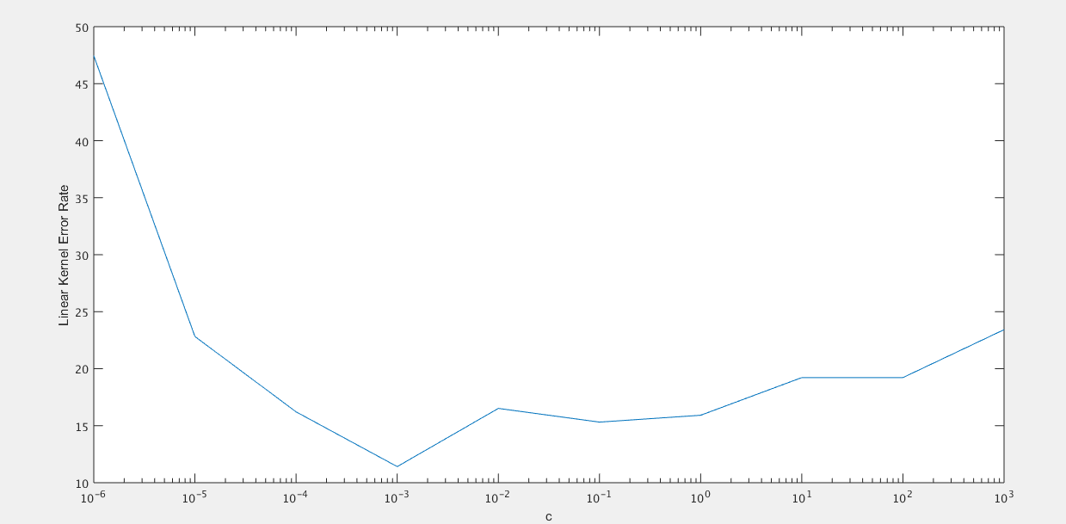

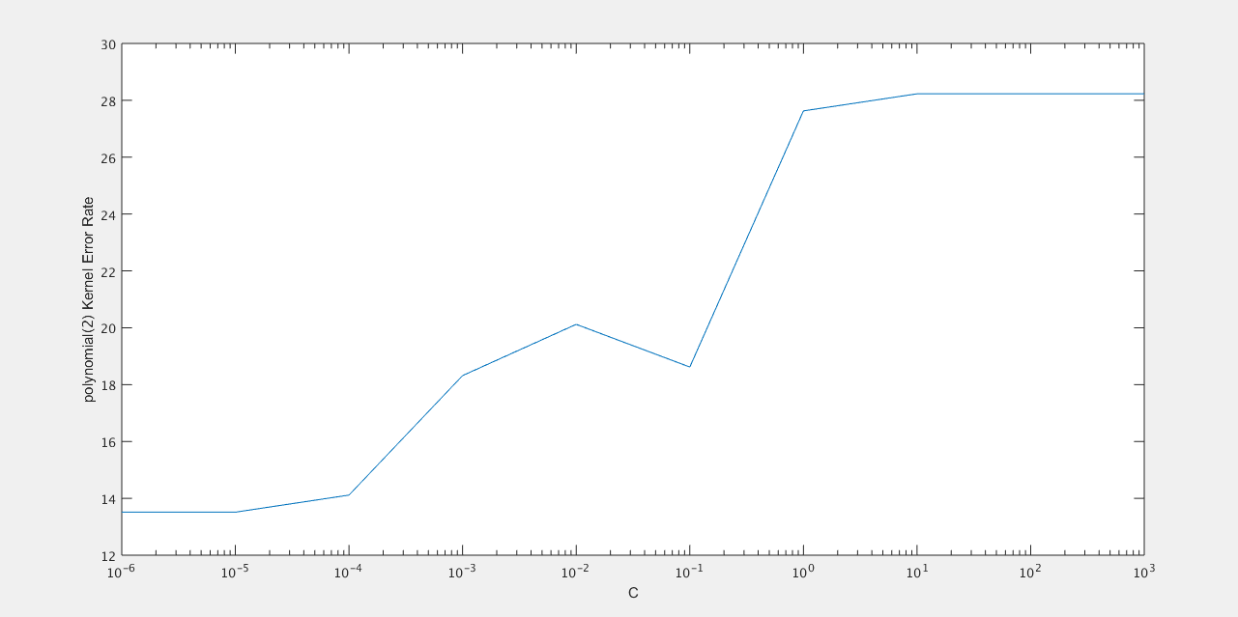

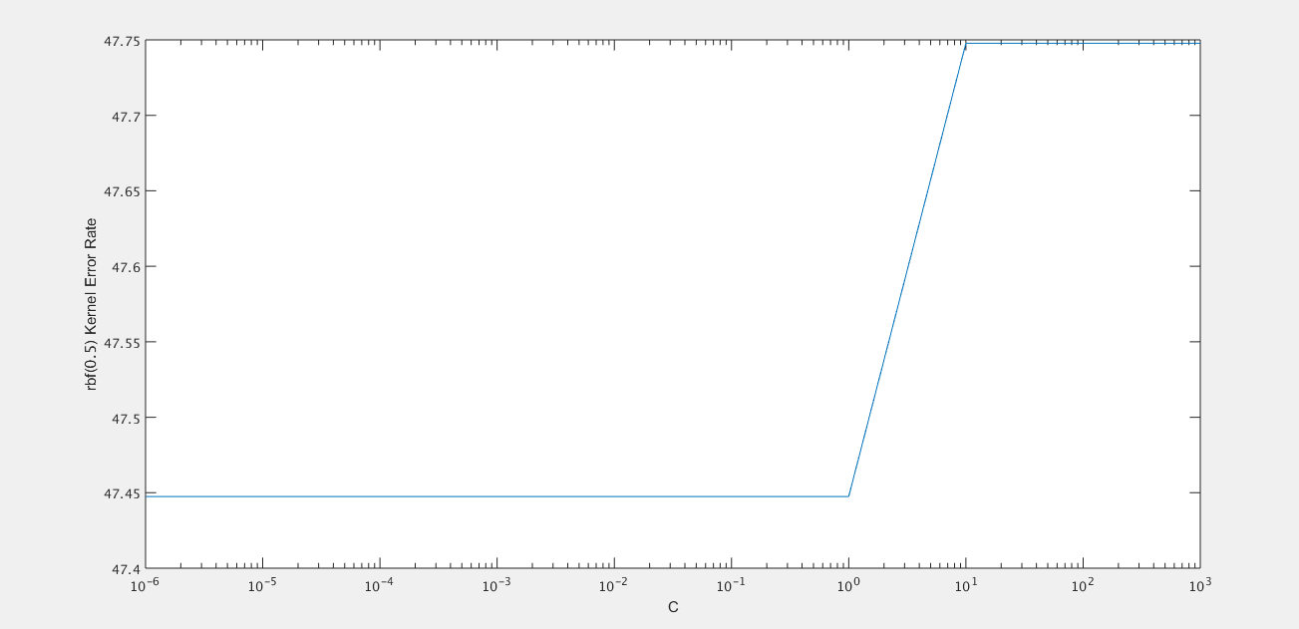

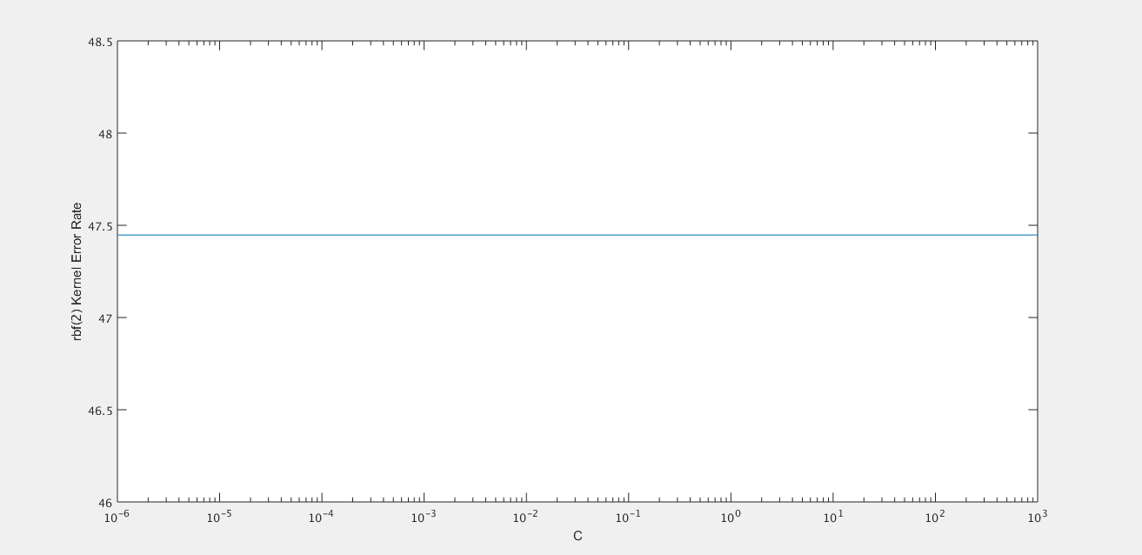

## שלב שני – בחינת kernels ו-C עם VGG

עבור רשת VGG הטעות הכי קטנה מתקבלת עבור המודל עם קרנל פולינומיאלי ממעלה 2 עם C=0.001.

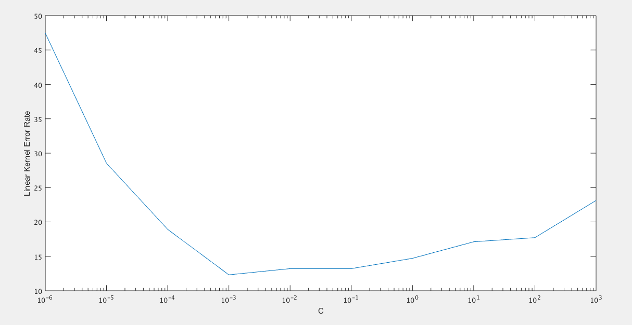

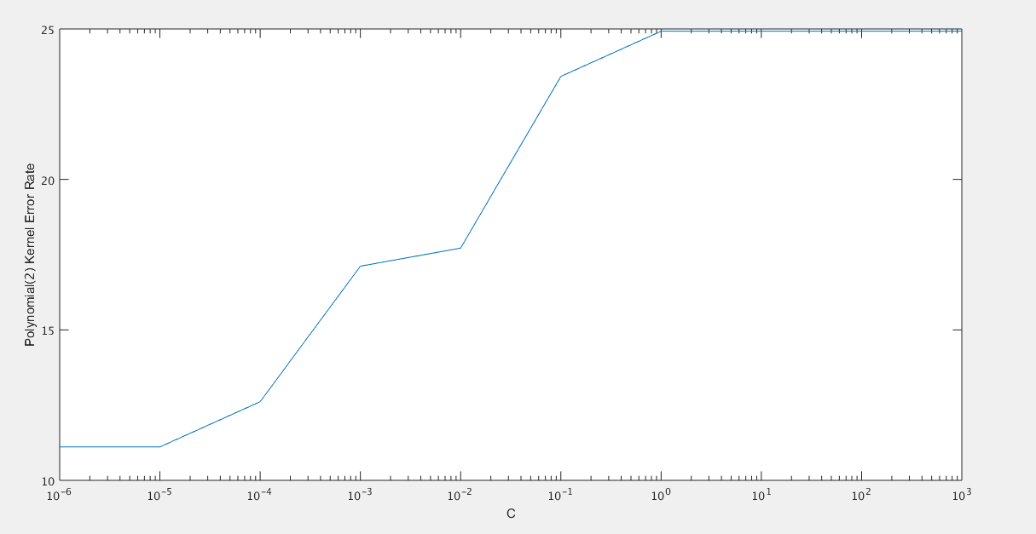

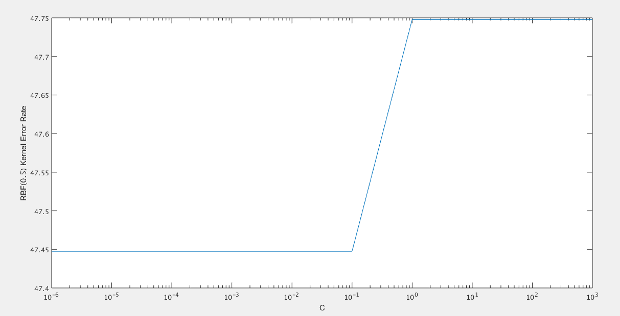

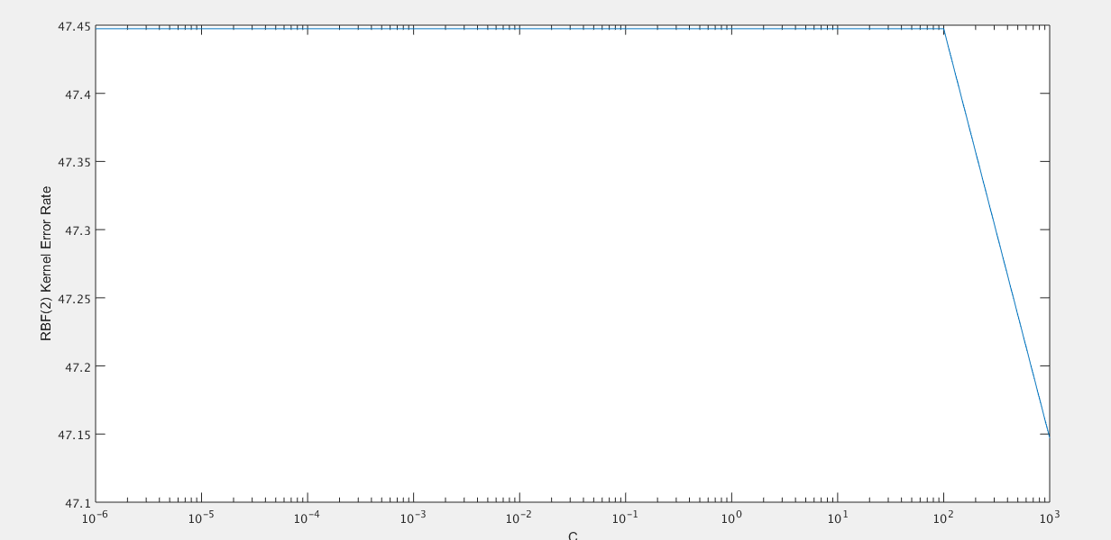

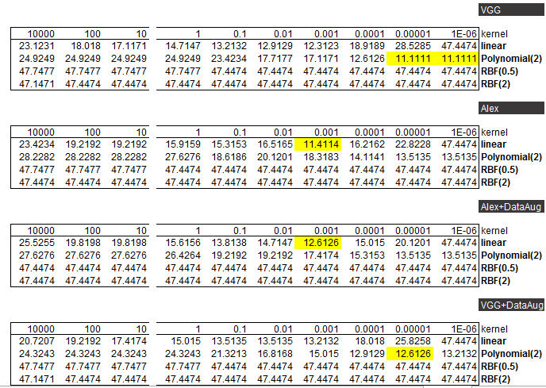

הטעות הקטנה מבין כל המודלים מתקבלת עבור רשת VGG עם קרנל פולינומיאלי.

בכך סיימנו את כיוונון ההיפר-פרמטרים, כאשר הערכים הסופיים שנקבעו עבורם הינם:

* **Kernel Type** = Polynomial (2)
* **C** = 0.00001

# תוצאות הניסוי

הרצנו על סט הTest את מודל VGG + SVM עם הפרמטרים הבאים:

**Kernel Type** = Polynomial (2)

**C** = 0.00001

קבלנו טעות של כ-12% בהרצת ה-Test.

**Error rate** = 12.2449

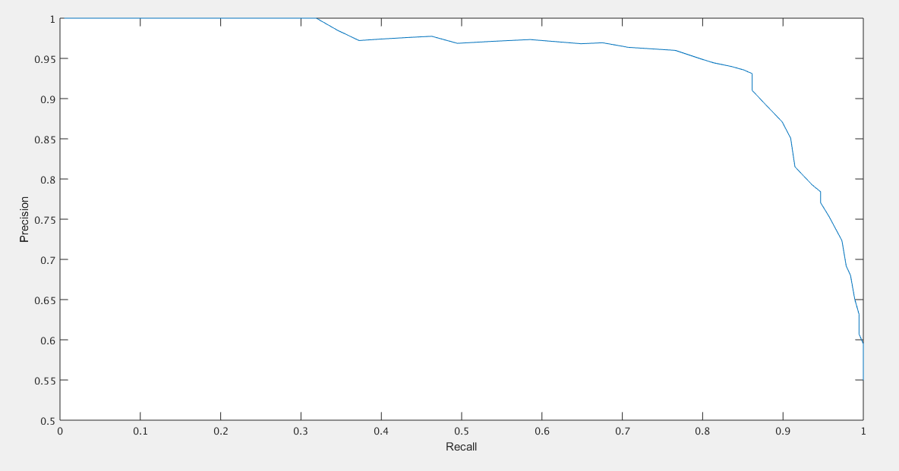

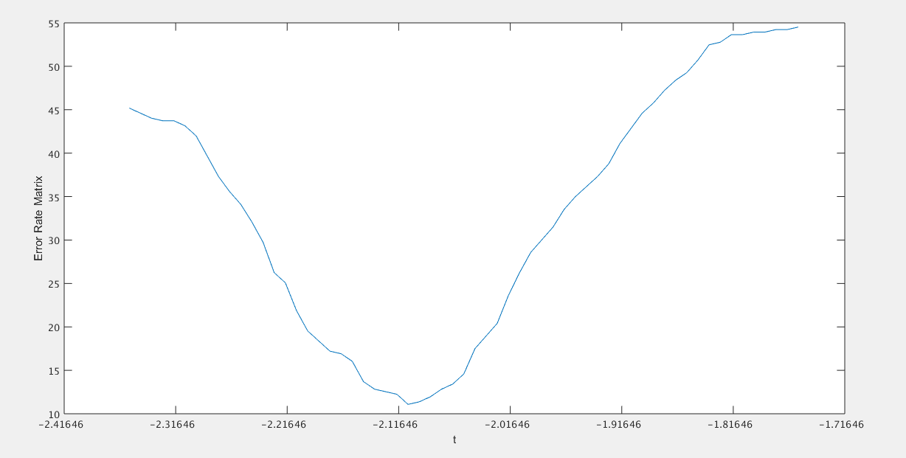

חמשת הטעויות המקסימליות מכל סוג:

טעויות מסוג ראשון:

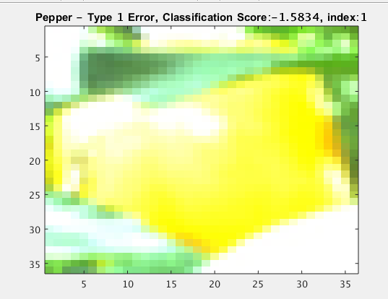

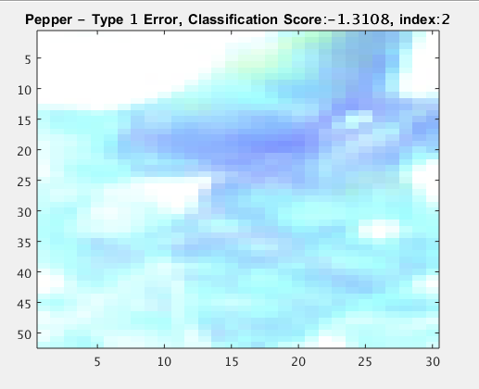

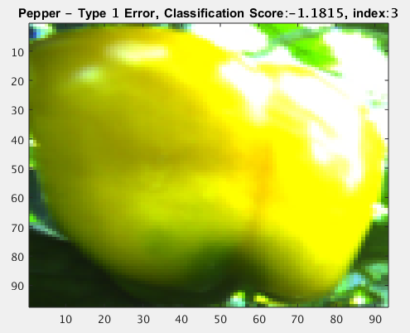

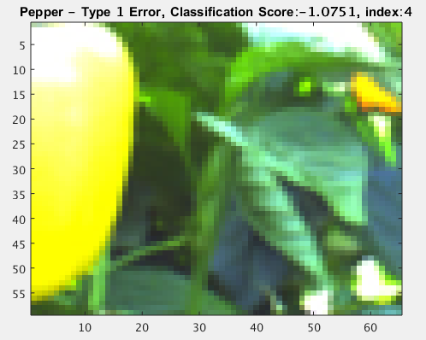

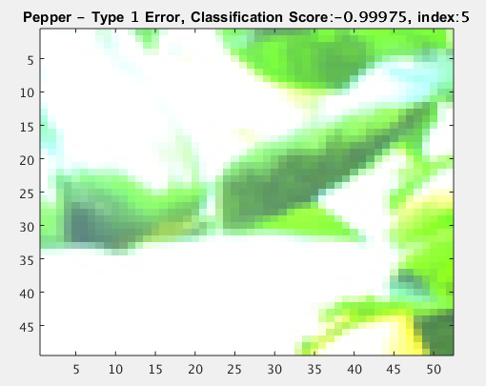

טעויות מסוג שני:

